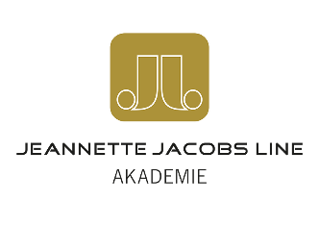

Jeannette Jacobs Line GmbH & Co KG
Haarer Str. 2
48455 Bad Bentheim

Anmeldung
Online-Ausbildung „IQ-Remover“
„alkalisch“ / „sauer“
Diese Ausbildung wendet sich nur an Permanent Make-up Profis mit mehrjähriger Erfahrung. IQ-Remover ist ein Verfahren, um Pigmente aus der Haut wieder zu entfernen.
Dauer : Online4-5 Stunden

Kosten für die Schulung: 125€ (incl. Zertifikat, Trainingshandbuch, Beispiele)
( 148,75€ incl MwSt.)

Name __________________________________________________________________
Vorname ________________________________________________________________
Strasse__________________________________________________________________
PLZ/Ort __________________________________________________________________
Telefon _________________________ E-Mail __________________________________
Bei Anmeldung ist der gesamte Kostenbeitrag zu leisten. Ohne Zahlung können wir keine Reservierung vornehmen.
Alle Preise verstehen sich zzgl. MwSt.
Konto: DE80 2802 0050 6408 4718 00
____________________ _______________________________
Ort/Datum Unterschrift

